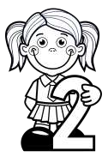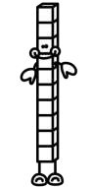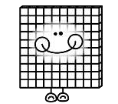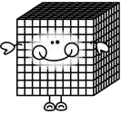

ΔΗΜΟΤ

ξη: ________

ΜΑΘΗΜΑΤΙΚΑ Γ Τάξης – Ενότητα 6- Εργασία 2

1. ΣΤΟ ΠΡΟΗΓΟΥΜΕΝΟ ΦΥΛΛΑΔΙΟ ΔΕΝ ΤΥΠΩΘΗΚΑΝ ΟΙ ΑΡΙΘΜΟΙ ΣΩΣΤΑ. Να συμπληρώσεις χρησιμοποιώντας τα σύμβολα : >, < , =

3458 3542 4352 3542 5452 5445

3452 3542 3425 3542 5423 5432

3254 3542 3524 3542 5234 5342

… 9432
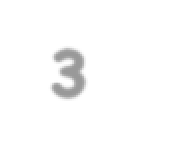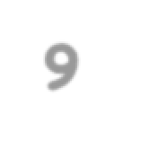

2. Χρησιμοποίησε τα ψηφία να σχηματίσεις:

για μ

Τον μεγαλύτερο τετραψήφιο αριθμό:

Τον μικρότερο τετραψήφιο αριθμό: 2349

Τον μεγαλύτερο άρτιο τετραψήφιο αριθμό: 9432

Αριθμούς που είναι μεγαλύτεροι από 3000 και μικρότεροι από 4 000.

3249, 3294,3429, 3492, 3924,3942

Να βάλεις τους αριθμούς που βρήκες πιο πάνω στη σειρά αρχίζοντας από τον μικρότερο.

3249, 3294,3429, 3492, 3924,3942

3. Να γράψεις τον κανόνα και να συμπληρώσεις το κάθε μοτίβο.

5000
6000
8000
7000
4000
1000 2000 3000

Κανόνας: προσθέτω κάθε φορά 1000

3200
3300
3400
3500
3600
3900 3800 3700

Κανόνας: κάθε φορά αφαιρώ 100.

7375
7350
7325
7300
7275
7200 7225 7250

Κανόνας: κάθε φορά προσθέτω 25.

4. Πού θα τοποθετούσες(ΠΕΡΙΠΟΥ)τον κάθε αριθμό στην αριθμητική γραμμή;

1700

1000 1500 2000

4300

4000 4500 5000

2450

2000 2500 3000

